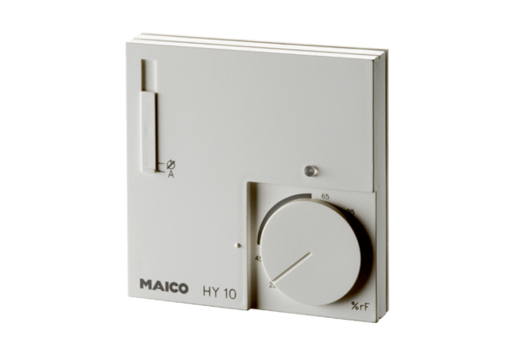Higrostat HY 10 UPJedinica za pakiranje: 1 komAsortiman: C
Broj artikla: 0157.0357Proizvođač: MAICO

